Nama : Muhammad Raditia
Npm : 23312101
Kelas : IF 23 Fx

- Multiple Image Gallery (Max 100 Foto)
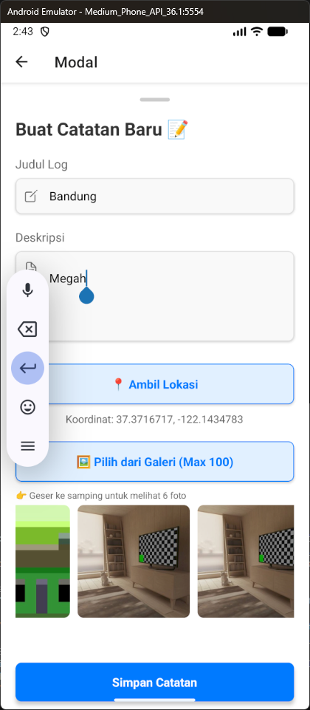
Penjelasan:
- Modern UX: Halaman input kini menggunakan tampilan Modal (Slide Up) yang lebih intuitif, menggantikan halaman statis lama. Akses mudah melalui tombol FAB (+) di halaman utama.
- Multi-Select Gallery: Pengguna dapat memilih hingga 100 foto sekaligus dari galeri perangkat.
- Preview Interaktif: Foto yang dipilih langsung muncul dalam horizontal scroll view untuk ditinjau sebelum disimpan.
- Auto-Location: Koordinat GPS otomatis terdeteksi saat modal dibuka.

- Beranda Interaktif
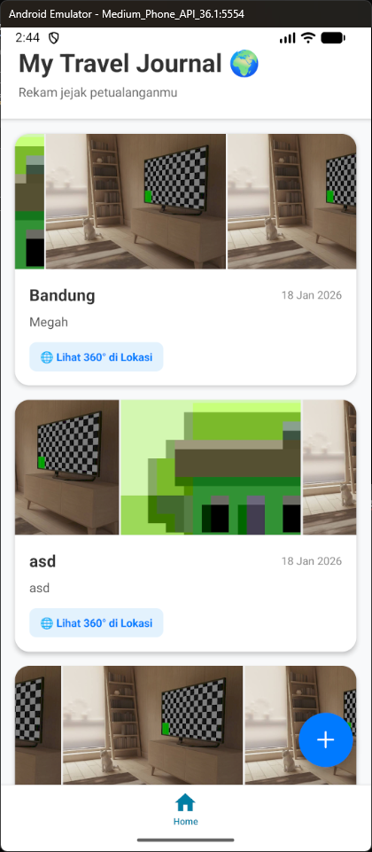
Penjelasan:
- Visual Storytelling: Setiap kartu perjalanan di halaman utama kini mendukung tampilan galeri geser (carousel).
- Seamless Experience: Pengguna dapat melihat seluruh dokumentasi foto dari sebuah perjalanan langsung di timeline tanpa perlu membuka detail halaman.
- Informasi Lengkap: Menampilkan judul, tanggal kunjungan, deskripsi singkat, dan lokasi.

- Integrasi Google Maps 360°
Penjelasan:
- Immersive View: Fitur eksklusif yang menghubungkan log perjalanan dengan Google Street View.
- Satu Klik: Dengan menekan tombol "🌐 Lihat 360° di Lokasi", aplikasi akan otomatis membuka panorama 360 derajat di koordinat persis tempat foto diambil.
- Fallback: Tombol hanya muncul jika data lokasi valid tersedia.

- Real-time Data Update
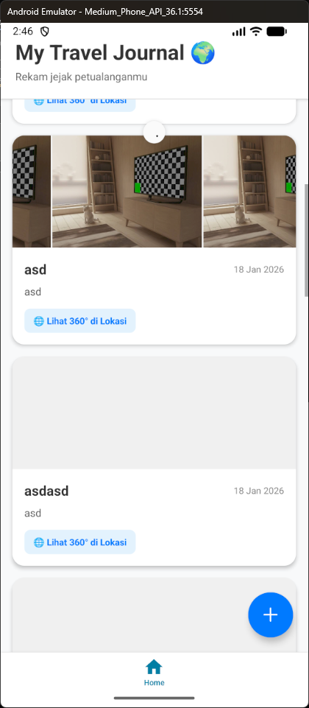
Penjelasan:
- Zero-Friction: Halaman utama otomatis mendeteksi perubahan data.
- Instant Feedback: Begitu pengguna selesai menyimpan catatan di Modal dan kembali ke Home, log baru langsung muncul di urutan paling atas tanpa perlu refresh manual.

- Robust Backend & Database Seeding
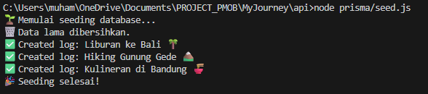
Penjelasan:
- Database Seeding: Skrip otomatis untuk mengisi database dengan data sampel awal (Bali, Gunung Gede, Bandung) untuk keperluan demonstrasi/testing.
- API Enhancement: Endpoint API telah dimodifikasi untuk menerima payload kompleks berupa array of images dan data geo-lokasi presisi tinggi.

